Drammen og omegn Rideklubb

Organisasjonsplan 2020

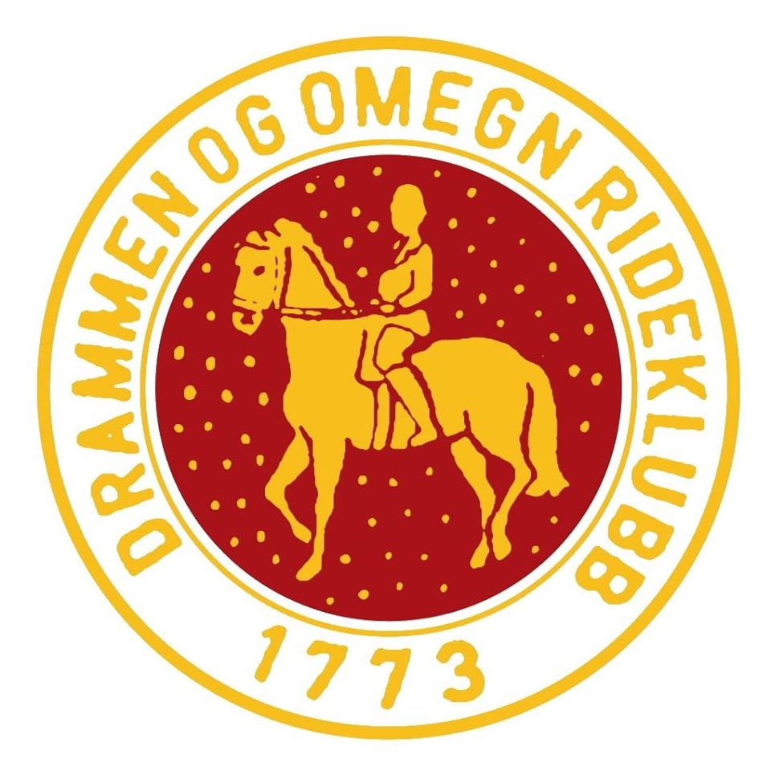

Innhold
Innledning 3
Grunnopplysninger 3
Historikk 3
Idrettslagets formål 4
Visjon 5
Verdigrunnlaget 5
Virksomhetsideen 5
Hovedmål 6
Delmål 6
Virkemiddel 6
Handlingsplan 6
Årsmøtet 6
Styrets funksjon og sammensetning 7
Komiteer 10
Medlemmer 11
Lagsammensetning 12

Innledning

Grunnopplysninger
Navn: Drammen og Omegn Rideklubb
Stiftet: 1773
Idrett: Hestesport
Postadresse: Fruktveien 25, 3402 Lier
E-postadresse: leder@dor.no.
Bankkonto: 2220 22 07123
Bankforbindelse: Sparebanken Øst
Internettadresse: www.dor.no
Organisasjonsnummer i Brønnøysundregisteret: 970022295
Anleggsadresse: Fruktveien 25, 3402 Lier

Tatt opp som medlem i Norges idrettsforbund og olympiske og paralympiske komite/NIF:
Registrert tilknytning til Viken idrettskrets
Registrert tilknytning til Lier idrettsråd
Registrert tilknytning til Norges Rytterforbund
Registrert tilknytning til Buskerud Rytterkrets
Klubbnummer i NIFs medlemsregister:
Årsmøtemåned: Mars

Historikk
Drammen og Omegn Rideklubb ble stiftet i 1773. Da dannet tolv unge menn fra Bragernes by en ridende eskorte som skulle stå til tjeneste ved kongelig besøk. Eskorten fikk navnet «Det Ridende Grønne Corps». Fra borgergarde ble det etter hvert stiftet en offisiell rideklubb i 1886.
DOR var også en av de første klubbene i Norge til å arrangere et ridestevne. Dette fant sted i mars 1917.
Klubben hadde tilhold i parken i Drammen i et ridehus som ble oppført i 1869. På midten av 1960-tallet flyttet klubben til Linnesvollen i Lier.
I 1981 arrangerte Drammen og Omegn Rideklubb for første gang nordisk mesterskap i sprangridning. Oppmuntret av suksessen ble ideen om et årlig, internasjonalt sprangstevne på anlegget, lansert.
Norway Grand Prix var født og stevnet har blitt arrangert på Linnesvollen hvert eneste år siden.
I 1983 ble Oslo Spektrum planlagt. Arrangørene bak Norway Grand Prix så en mulighet for internasjonale stevner innendørs, ikke altfor langt unna. Anført av Drammen og Omegn Rideklubb ble Oslo Horse Show en realitet høsten 1991.
I 2023 ser vi frem til å feire klubbens 250 års jubileum.

Idrettslagets formål

(1) Idrettslagets formål er å drive idrett organisert i Norges idrettsforbund og olympiske og paralympiske komité (NIF).

(2) Drammen og Omegn Rideklubb (DOR) har som formål å fremme hesteinteresse blant barn, ungdom og voksne, herunder ryttere med funksjonshemming, ved å
- legge forholdene til rette for en bredest mulig oppslutning om virksomheten
- organisere og muliggjøre opplæring i stell og behandling av hester, ridning og kjøring
- arrangere forskjellige former for turridning og breddeaktivitet med hest
- arrangere ridekonkurranser, evt. Oppvisninger
- arrangere møter med sikte på underholdning og opplysningsvirksomhet

Klubben skal søke å oppfylle sitt formål ved å:
- arrangere ridekonkurranser
- holde teoretiske og praktiske kurs
- holde møter og drive opplysningsvirksomhet
- holde ridekurs på eget anlegg

Arbeidet skal preges av frivillighet, demokrati, lojalitet og likeverd. All idrettslig aktivitet skal bygge på grunnverdier som idrettsglede, fellesskap, helse og ærlighet samt hensynet til hestens velferd.

Idrettslaget er selveiende og frittstående med utelukkende personlige medlemmer.

Organisasjonsplanen skal legges frem og behandles som egen sak på årsmøtet.
Jf. Idrettslagets lov §12.

Visjon

” Vi vil skape et engasjerende og inspirerende miljø hvor hester og ryttere er i fokus.”

Verdigrunnlaget

DOR arbeider målrettet for å bygge et miljø som involverer alle, på ulike nivåer og i alle aldre. Vi vil skape et miljø som reflekterer våre visjoner og verdier. Vi vil arbeide for å skape et tilbud til alle i klubben igjennom rideskole, treninger og stevner, samt andre aktiviteter som er med å bidra til et inkluderende og engasjerende miljø. Dette vil vi gjøre gjennom felles verdier basert i en demokratisk organisasjon hvor alle kan få sine innspill hørt, skape en stabil organisasjon og hvor klubben skal arbeide til det best for sine medlemmer. Samt med stolthet ønske våre gjester velkommen. – Kom som en gjest og reis som en venn og vi ses snart igjen.

Virksomhetsideen

Vi vil utvikle et aktivt miljø hvor alle har muligheten til å delta i forskjellige aktiviteter. Vi vil fokusere på de forskjellige ekvipasjer på deres nivå, og utvikling av ryttere og hester gjennom arbeid for alle. Vi vil utvikle aktiviteter som engasjerer og inkluderer alle typer ryttere og hester. Vi er opptatte av at vi skal ha et tilbud til alle som driver med hest lokalt, men også ha et tilbud med stevner og treninger for de som rir både regionalt og nasjonalt.

Hovedmål
Våre hovedmål for de neste fem årene er:
- Arrangere stevner innen sprang, dressur og øvrige grener
- Utvikle anlegget videre
- Tilrettelegge treningssamlinger for våre ryttere

Delmål
For å oppnå våre hovedmål vil vi arrangere stevner og treninger rettet mot alle ekvipasjer i klubben. Samt at rideskolen skal være et sted hvor ryttere kan bli introdusert til hestesporten på en inkluderende og trygg måte.

Virkemiddel
Vi vil sammen jobbe for interessen til rideskolen, inkludere og fokusere på mestring. Som vil være positivt for rekruttering til hestesporten. Vi vil at rideskolen skal være et variert tilbud som gir rytterne et bredspektret innblikk i ryttersportens grener.
Til de som er på et høyere nivå vil vi arrangere flere typer stevner selv og i samarbeid med DRS alt fra klubbstevner, D-stevner, L-stevner, Elite og internasjonale stevner. Det vil også bli arrangert klubbtreninger for medlemmene i klubben

Handlingsplan

Årsmøtet

- Årsmøtet er lagets/klubbens høyeste myndighet.
- Årsmøtet blir avholdt innen utgangen av mars måned hvert år
- Protokollen fra årsmøtet sendes til idrettsrådet i kommune, og de særkretser idrettslaget er tilsluttet. Protokollen kan legges ut på idrettslagets internettsider.
- Innkalling til årsmøtet skal skje en måned før årsmøtet avholdes.
- Innkalling annonseres på nettet eller i avisen, eller sendes/legges ut til medlemmene.
- Innkomne forslag skal være styret i hende to uker før årsmøtet og sakspapirene skal sendes ut en uke før.
- Årsmøtet er for medlemmer i klubben, det vil si de som har betalt medlemskontingenten. Foreldre/foresatte har ikke fullmakt til å stemme for medlemmer under 15 år.
- Årsmøtet legger grunnlaget for styret sitt arbeid og alle som ønsker å bli med å bestemme hvordan klubben skal drives bør stille på årsmøtet.
- Årsmøtet skal gjennomføres slik det er fastsatt i lovens årsmøteparagraf §12
- På årsmøtet velges leder og nestleder hvert andre år. Styremedlemmer og varamedlemmer er på valg hvert andre år.

Styrets funksjon og sammensetning
Styret består av leder, nestleder, 4 styremedlemmer og 2 varamedlemmer.

Styrets skal
- Planlegge og ivareta klubbens totale drift, herunder mål- og strategiarbeid, budsjett og regnskap samt oppgaver beskrevet i §1 NIFs lover, lovnorm for idrettslag. styret har ansvar for at det finnes retningslinjer for aktiviteten i klubben
- Iverksette bestemmelser og vedtak fattet av årsmøte eller andre overordnede idrettsmyndigheter
- Stå for lagets daglige ledelse, og representere laget utad
- Disponere lagets inntekter (tilskudd, kontingent o.a.) og fordele disse etter plan og godkjent budsjett
- Oppnevne komiteer og utvalg etter behov, og utarbeide instruks for disse
- Styret er hovedsakelig ansvarlig for den daglige driften av rideklubben, herunder økonomiske avgjørelser som de mener er til det beste for rideklubben

Under følger de ulike arbeidsoppgavene for styret:
Leder
- er klubbens ansikt utad, og klubbens representant i møter og forhandlinger
- står for klubbens daglige ledelse, koordinerer styrets og klubbens totale aktivitet
- innkaller til styremøter, forbereder saker og leder møtene
- anviser utbetalinger sammen med kasserer
- skal påse at valg, adresseforandringer, oppgaver over medlemmer o.a. som har interesse for/skal sendes inn til krets- og forbund, meldes til overordnede instanser innen gitte frister
Nestleder
- fungere som leder under dennes fravær, og bør derfor være valgt med henblikk på at han/hun kan rykke opp som leder på et senere tidspunkt
- bistår leder og danner et lederteam med denne
- har ellers definerte oppgaver, på samme måte som et ordinært styremedlem
Sekretær
- føre referat over alle styremøter og medlemsmøter
- tar seg av inngående og utgående post, og eventuell arkivering
- Lage møteplan i samsvar med hele styret, distribuere denne til alle styremedlemmer
- lage oversikt over styrets medlemmer, og sende det ut til alle medlemmene
Kasserer
- Disponerer lagets midler og har fullmakt til klubbens bankkontoer
- har kjennskap til kontoplan og fører regnskap i henhold til denne
- anviser utbetalinger sammen med leder
- har til enhver tid oversikt over lagets økonomiske situasjon og følger opp denne
- sette opp resultatregnskap ved sesongslutt og påser at dette blir revidert til årsmøtet
Styremedlemmer og varamedlemmer
- møter på styrets møter
- tildeles konkrete oppgaver i henhold til styrets vedtak
- kan være valgt til spesielle oppgaver, som f.eks informasjon/web, sosialt-ansvarlig, materialforvalter o.l.

Kontrollkomite
- Kontrollkomiteen skal vurdere om årsregnskapet er utarbeidet og fastsatt i samsvar med idrettens regnskaps- og revisjonsbestemmelser, og om organisasjonsleddets styre har oppfylt sin plikt til å sørge for ordentlig og oversiktlig registrering og dokumentasjon av regnskapsopplysninger i samsvar med idrettens regnskaps- og revisjonsbestemmelser
- Hvordan revisjonen utføres finnes i NIFs lov kapittel 4
Valgkomité
Består av en leder og to medlemmer samt en vara

Valgkomiteen plikter:
• å utarbeide en arbeidsplan for inneværende valgperiode
• å vurdere styrets og komiteenes virksomhet
• se til at medlemmenes syn på styrets arbeid blir tatt opp til behandling
• å diskutere med styret om eventuelle endringer i styrets sammensetning
• å holde seg informert om, og diskutere med, medlemmene om ulike kandidater
for styreoppdrag, og derigjennom få rede på om ønskede personer har kunnskap, tid
og interesse for oppdraget
• å gjennomgå for styret og medlemmene hvilke forandringer / nomineringer som
kommer til å bli foreslått
• ved behov å foreslå for styret at passende kandidater får relevant utdannelse for
påtenkte oppdrag
• før årsmøtet, på det tidspunkt vedtektene bestemmer, avgi skriftlig forslag på
nomineringen som skal forelegges medlemmene på årsmøtet
• under årsmøtet å presentere valgkomiteens forslag
- etter årsmøtet å analysere eget nominasjonsarbeid.

Komiteer
Sportskomite (SK)
1.Formål - Sportskomiteen (SK) er ansvarlig for klubbens sportslige aktiviteter stevner/ arrangement av disse og treninger/teknisk personell. SK er også ansvarlig for laguttak til stevner som krever dette, f.eks Lag NM, Norgesserie finaler etc.

2. Sammensetning - SK består av minst 3 personer som oppnevnes av styret. DRS sportsansvarlige skal være representert.

3. Arbeidsoppgaver - SK skal arbeide med saker som angår sport og teknisk personell, herunder:
a) Holde oversikt over klubbens tekniske personell og vurdere behovet for nytt personell samt sørge for kompetanseheving blant disse
b) Sette opp terminlisteforslag alle grener og arrangere tildelte stevner
c) Avholde kurs/treninger for klubbens ryttere og oppnevne kurslærere
d) Arbeide for at klubbens ryttere er oppdatert i henhold til gjeldende reglement og praksis

4. Møtefrekvens - Komiteen avholder møter etter behov. Det skal føres referat fra alle møter som sendes til Styret

Anleggsutvalg (AU)
1.Formål - Anleggsutvalget (AU) er ansvarlig for klubbens anlegg og vedlikehold av dette

2. Sammensetning - AU består av minst 2 personer som oppnevnes av styret DRS skal være representert

3. Arbeidsoppgaver - AU skal arbeide med saker som angår utvikling, drift og planarbeid av klubbens eiendom på Linnesvollen, herunder:

a) Holde oversikt over klubbens eiendomsmasse med tekniske installasjoner og vurdere behovet for årlig vedlikehold av denne.
b) Innhente tilbud på ønskede jobber

4. Møtefrekvens - Komiteen avholder møter etter behov. Det skal føres referat fra alle møter som sendes til Styret

Jubileumskomite (JK)
1.Formål – Jubileumskomite (JK) er ansvarlig for klubbens 250 års jubileum 2023.
2. Sammensetning - JK består av minst 2 personer som oppnevnes av styret for perioden til og med avsluttet markering i 2023

3. Arbeidsoppgaver - JK skal arbeide med markeringen av klubbens 250 år

a) Lage rammer/budsjett for 250 års jubileet i 2023
b) Innhente tilbud på ønskede oppgaver som «bok», festligheter osv.
c) Gjennomføre planlagte styrevedtatte arrangementer i forbindelse med markeringen
4. Møtefrekvens - Komiteen avholder møter etter behov. Det skal føres referat fra alle møter som sendes til Styret

Medlemmer

Medlemskap i DOR er først gyldig og regnes fra den dag kontingent er betalt, kontingenten gjelder for ett kalenderår.
For å ha stemmerett og være valgbar må et medlem ha vært tilsluttet idrettslaget i minst 1 måned og ha betalt kontingent.
Medlemskap i DOR kan opphøre ved utmelding, strykning eller eksklusjon.
Utmelding skal skje skriftlig og får virkning når den er mottatt.
En ansatt kan være medlem i klubben men har ikke stemmerett på årsmøtet og den ansatte kan ikke velges til verv i klubben eller overordnede organisasjonsledd.
Strykning kan finne sted av medlem som skylder kontingent for mer enn ett år. Medlem som strykes kan ikke tas opp igjen før skyldig kontingent er betalt. Hvis medlemmet skylder kontingent etter forfalt to års kontingent, skal medlemskapet bringes til opphør ved strykning fra idrettslagets side.
Ved innmelding skal nye medlemmer fylle ut et skjema med navn, fødselsdato, adresse, e-post, mobilnummer. Navn på foresatte for de under 18 år. Dette for å få et bra og oversiktlig medlemskartotek.
Medlemskontingent blir sendt ut fra klubben sin kasserer.
Medlemskontingenten fastsettes av årsmøtet, per 2020 er de forskjellige kontingentene fordelt etter følgende:
- Junior 400 kr
- Senior 600 kr
- Familie 900 kr

Aktivitet og arrangement
Klubben vil holde stevner og andre arrangement. I 2020 vil det bli arrangert klubbtreninger i sprang ukentlig, samt helgetreninger. Det vil også bli arrangert flere stevner på forskjellige nivå i 2020.
Det forventes at medlemmer og foresatte møter opp på dugnader og hjelper til på stevner.

Lagsammensetning
Det er sportskomiteens oppgave å sette sammen lag til aktuelle stevner, herunder Norgesserien, NM-Lag, KM-lag og andre typer lagkonkurranser hvor klubben sender lag. Det er kun der hvor sportskomiteens har godkjent lagsammensetning at startkontingent etc. vil bli dekket.

Anlegg
Drammen og Omegn Rideklubb eier anlegget som er et av landets flotteste utendørs anlegg. Totalt 15.000 m2 ridebane er fordelt på tre ridehus og fire utendørs ridebaner. 71 hester kan stalles opp fast på anlegget, i tillegg er det gjestestall, vaskespilt, skrittemaskin og paddocker. Nasjonale og internasjonale stevner arrangeres på anlegget hvert år.
Driften av anlegget ivaretas av Drammen Ridesenter AS under ledelse av Eirik Berentsen
Egen driftsavtale er etablert.

